T.P. Nº2
Arranque directo de motores

Alumno: Dal Degan Santiago
Profesor: Perez Javier
Curso: 7º3ª

ARRANQUE DIRECTO DE MOTORES
ESTUDIO TEÓRICO
1) Se debe conocer la diferencia entre la protección hacia las instalaciones (por sobrecarga y cortocircuito) y hacia las personas.
2) Se debe conocer las características generales y aplicaciones de los siguientes componentes.
- Seccionador.
- Relay.
- Contactor.
- Fusible.
- Relé magnético.
- Relé térmico.
- Guardamotor.
3) Se debe conocer los criterios de selección de conductores eléctricos.
4) Se debe conocer en qué casos y bajo qué criterios se puede realizar un arranque directo.
EJERCICIO DE APLICACIÓN.
En un consorcio se desea instalar una bomba de agua para el llenado del reservorio de agua del mismo, mediante la aplicación de un arranque directo en un motor trifásico de 4kW, mediante un mando a distancia. El motor se alimentará mediante una red de 3x380VCA – 50Hz. Se debe realizar:
1) Selección de un motor, mediante el uso de un catálogo de un fabricante, teniendo en cuenta la potencia solicitada del motor y la tensión de alimentación.
2) Determinar si se utilizará conexión en estrella o en triángulo de los bobinados del motor. Justificar.
3) Seleccionar los accionamientos y protecciones necesarias, a partir de un catálogo comercial.
4) Seleccionar los componentes de control del sistema (pulsadores, pilotos lumínicos, etc), a partir de un catálogo comercial.
5) Diseñar las etapas de potencia y de control del sistema y realizar los circuitos eléctricos utilizando el esquema multifilar, teniendo en cuenta la normativa vigente (simbología de los componentes, disposición de los circuitos y asignación de terminales). Para el arranque y parada se debe utilizar un pulsador con autorretención. Se deben realizar tres circuitos distintos, a saber:
- Circuito controlado con lógica de relay.
- Circuito controlado por PLC con lenguaje Ladder.
- Ídem anterior, con lenguaje bloque de funciones.

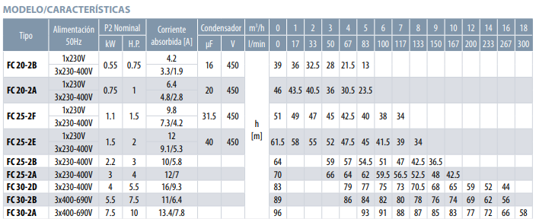
El FC 30-2D tiene todas las caracteristicas necesarias para la bomba de agua
- Para el motor utilizo una conexión en estrella ya que el motor esta diseñado para una caida de tension de 220V por cada bobina y ya que tenemos una tension de 3X380V.
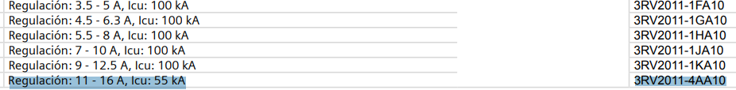
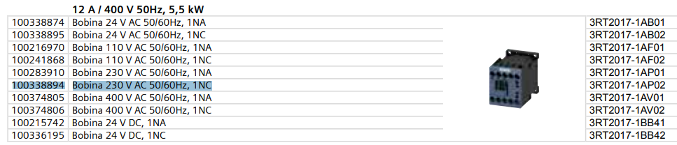
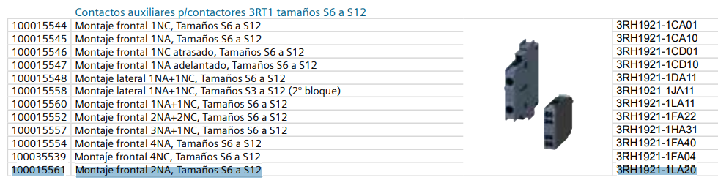
- Para el guardamotores se utilizara un 3RV2011-4AA10
Para el contactor se utilizara un 3RT2017-1AP02 de Siemens en conjunto con 2 contactos auxiliares NA modelo 3RH1921-1LA20
- Componentes de control necesarios:
- Térmica 220V 6A
- PLC 6ES7211-1BE40-0XB0
- Pulsador rojo NC A22NZ-BNM-NRA
- Pulsador verde NA A22NZ-BNM-NGA
- Piloto lumínico 220V rojo M22N-BN-TRA-RE
- Piloto lumínico 220V verde M22N-BN-TGA-GE
- Piloto lumínico 220V amarillo M22N-BN-TYA-YE
